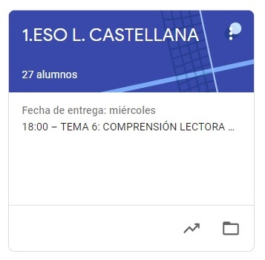

1º ESO LENGUA CASTELLANA.
TAREAS: SEMANA DEL 11 AL 15 DE MAYO

- VAMOS A SEGUIR TRABAJANDO, COMBINANDO LAS TAREAS DE EDIXGAL (TEMA 7) CON LA PLATAFORMA CLASSROOM, PARA QUE ME LAS VAYÁIS ENVIANDO DENTRO DEL PLAZO MARCADO.
- UNA VEZ CORREGIDA LA TAREA, OS LA DEVUELVO CON UNA NOTA Y UN COMENTARIO.
- CUANDO SE HA ACABADO EL PLAZO, SUBO LA SOLUCIÓN DE LA TAREA A CLASSROOM Y LA TENÉIS QUE COPIAR EN LA LIBRETA PARA QUE QUEDE CONSTANCIA (LO COMPROBARÉ A LA VUELTA).

LAS TAREAS DE ESTA SEMANA SON:
LUNES 11: LA FRASE (ADVERBIAL Y ADJETIVA)
MARTES 12: USOS Y VALORES DEL VERBO I
JUEVES 14: USOS Y VALORES DEL VERBO II
VIERNES 15: TEXTO PARA EJERCICIO PRÁCTICO DE CONJUGACIÓN VERBAL.

